Руководство по монтажу штыревых стеклянных изоляторов типа ШС-10Д УХЛ1 и ШС-20Г УХЛ1, предназначенных для крепления на крюк или штырь траверсы с помощью полиэтиленового колпачка.

Монтаж изделия на крюке или штыре траверсы должен производиться в строгом соответствии с требованиями СНиП 3.05.06-85 Электротехнические устройства, Технического паспорта на изделие и проектной документации.
К монтажу изделия могут быть допущены лица, знакомые с его устройством и правилами монтажа, а также прошедшие соответствующий инструктаж по технике безопасности.
Во время работ с изоляторами (распаковка, монтаж на траверсу опоры ВЛЭП, осмотры, ремонты и т.п.) необходимо соблюдать меры предосторожности, обеспечивающие сохранность изоляторов, а также комплектующих, от повреждений.
Запрещается наступать на изолятор и подвергать его ударам. Чистка изоляторов стальным инструментом не допускается.
Перед монтажом изоляторов они должны быть тщательно осмотрены и отбракованы.
Монтаж изолятора на траверсу опоры ВЛЭП производить в следующей последовательности:
1. Полиэтиленовый колпачок (рис. №1) представляет собой конус, полый внутри и с резьбой на наружной стороне для надежного соединения с изолятором.
Рисунок №1. Полиэтиленовый колпачок.
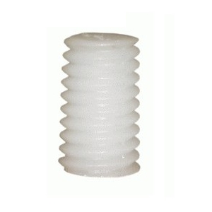
2. Перед насадкой полиэтиленового колпачка на крюк или штырь траверсы необходимо колпачок разогреть, погрузив в нагретую до 80 - 90 ͦ С воду на 1-5 минут.
3. Нагретый полиэтиленовый колпачок насадить (натянуть) на крюк или штырь траверсы (рис. №2).
Запрещается:
- набивать колпачок на штырь или крюк траверсы (рисунок №3);
- использовать колпачок не надлежащего размера или неправильных размеров (не по ГОСТ); использовать колпачок марки, отличной от указанной в проектной документации;
- использовать нестандартный штырь или крюк (периодическая арматура и т.д.), штыри и крюки размеров, отличающихся от указанных в проектной документации.
Рисунок №2 | Рисунок №3

4. Вручную строго по резьбе, не допуская перекосов, до упора навернуть штыревой стеклянный изолятор на полиэтиленовый колпачок, насаженный на крюк или штырь траверсы, с моментом затяжки 17 Н*м! (рис.№4).
Рисунок №4.
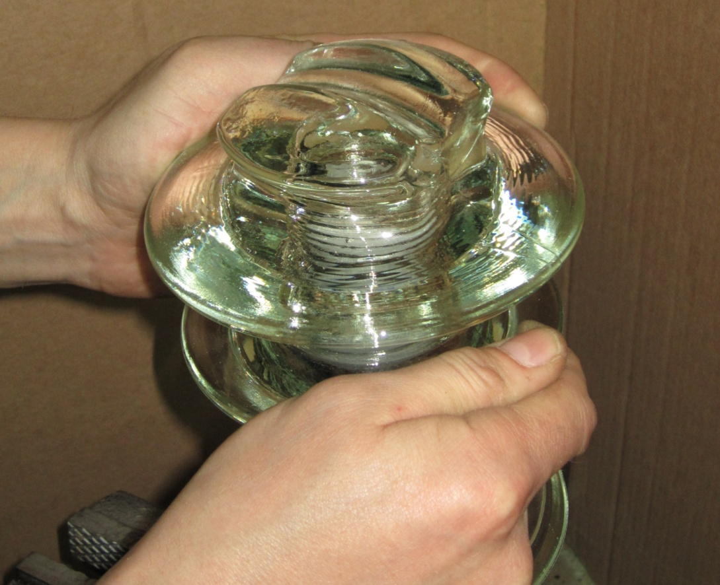

5. Для снятия возможных механических напряжений изолятора, навернутого до упора, осуществить отворот на 1/4 оборота (рис.№5).
Рисунок №5.
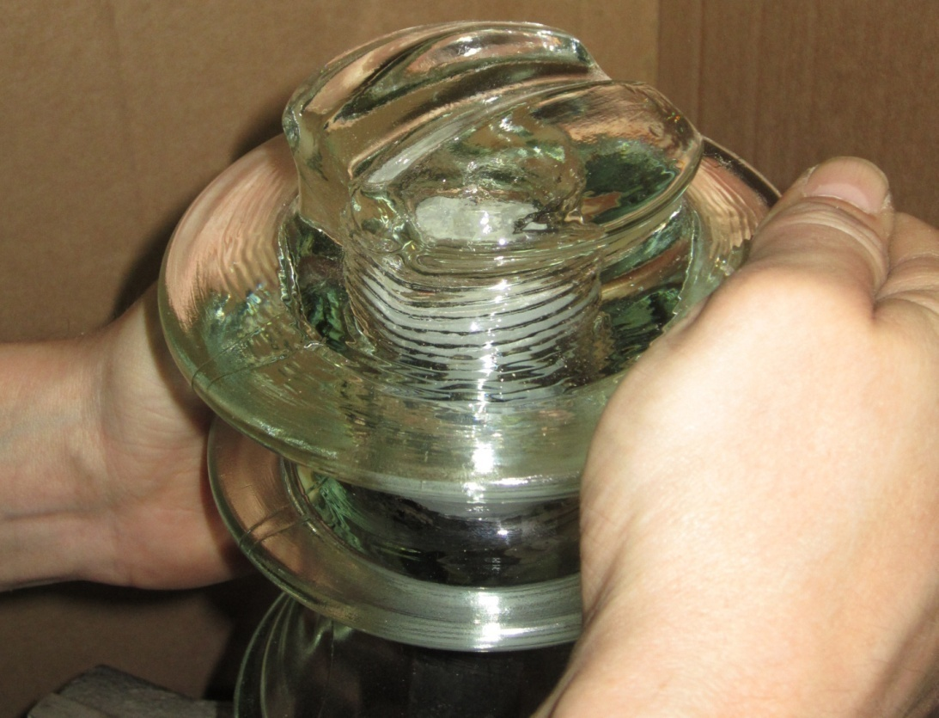
6. Произвести вязку провода магистрали ВЛ.
Крепление проводов на штыревых линейных изоляторах должно производиться в строгом соответствии с требованиями проектной документации и чертежей серии 5.407-145 Типовые крепления проводов ВЛ 0,38 - 20 кВ. Выпуск 1. Указания по применению. Рабочие чертежи.
Вариант 1.
Рис. №6. Простая проволочная вязка.
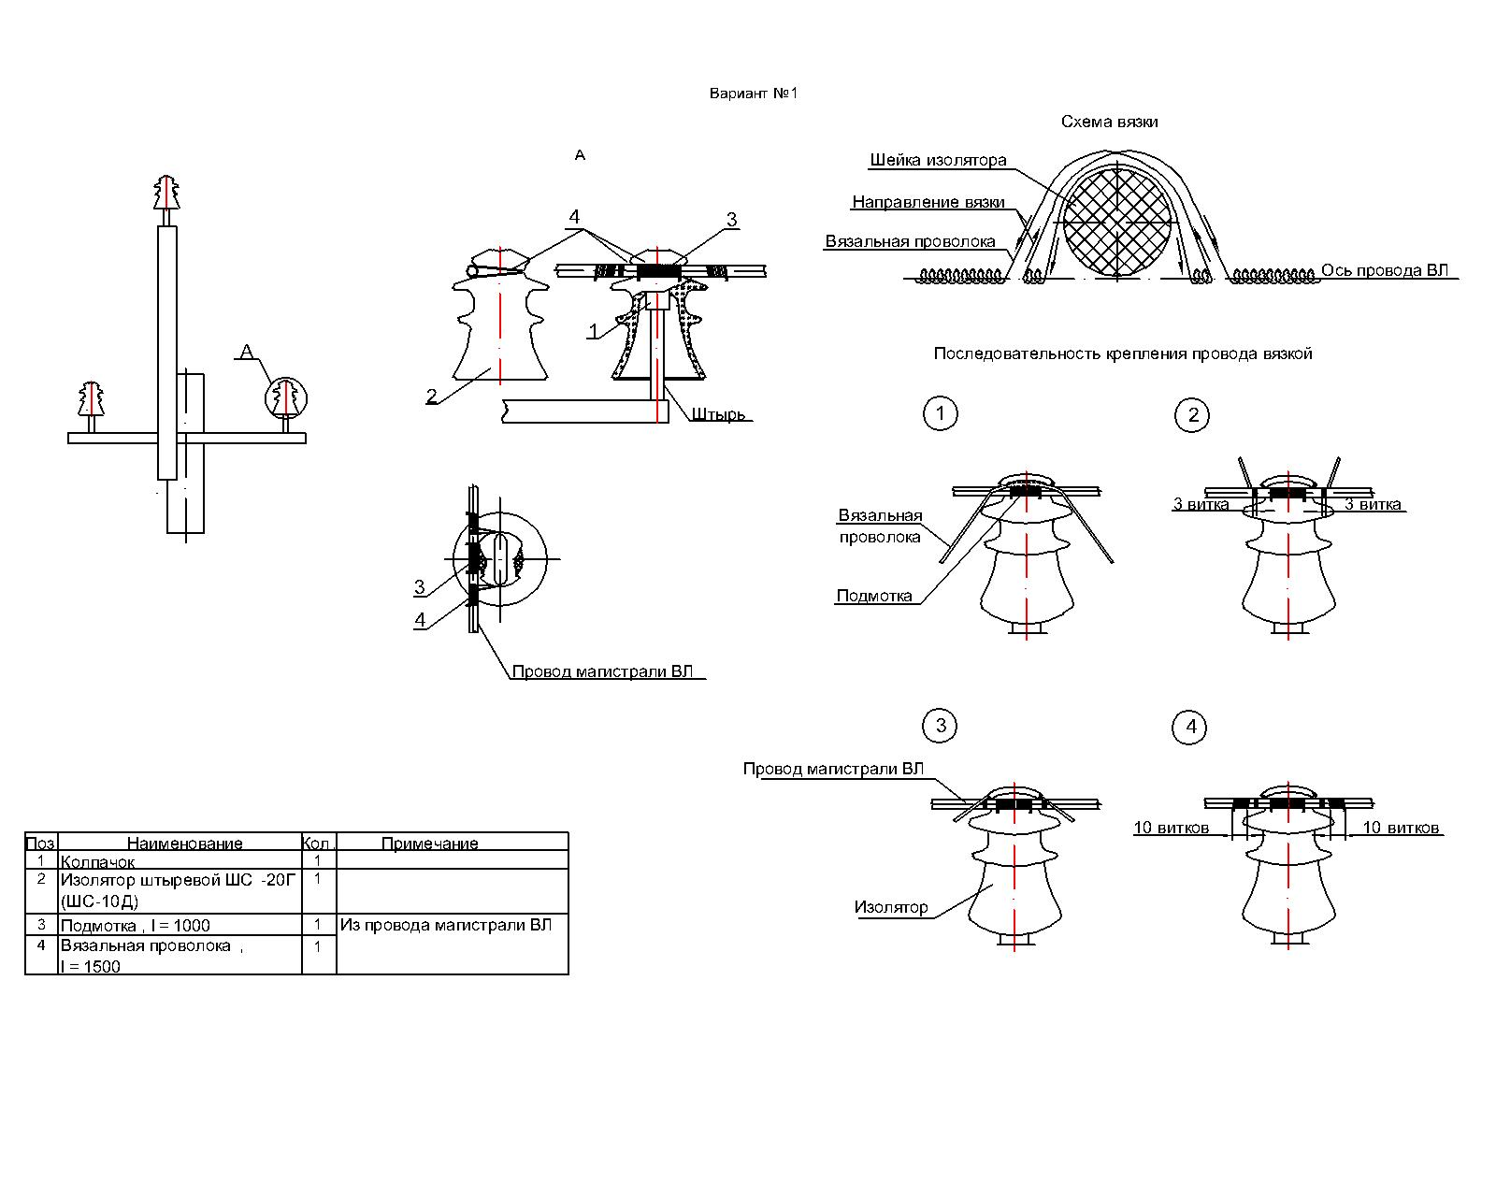

Вариант 2.
Рис. №7. Усиленная проволочная вязка (со скобой).
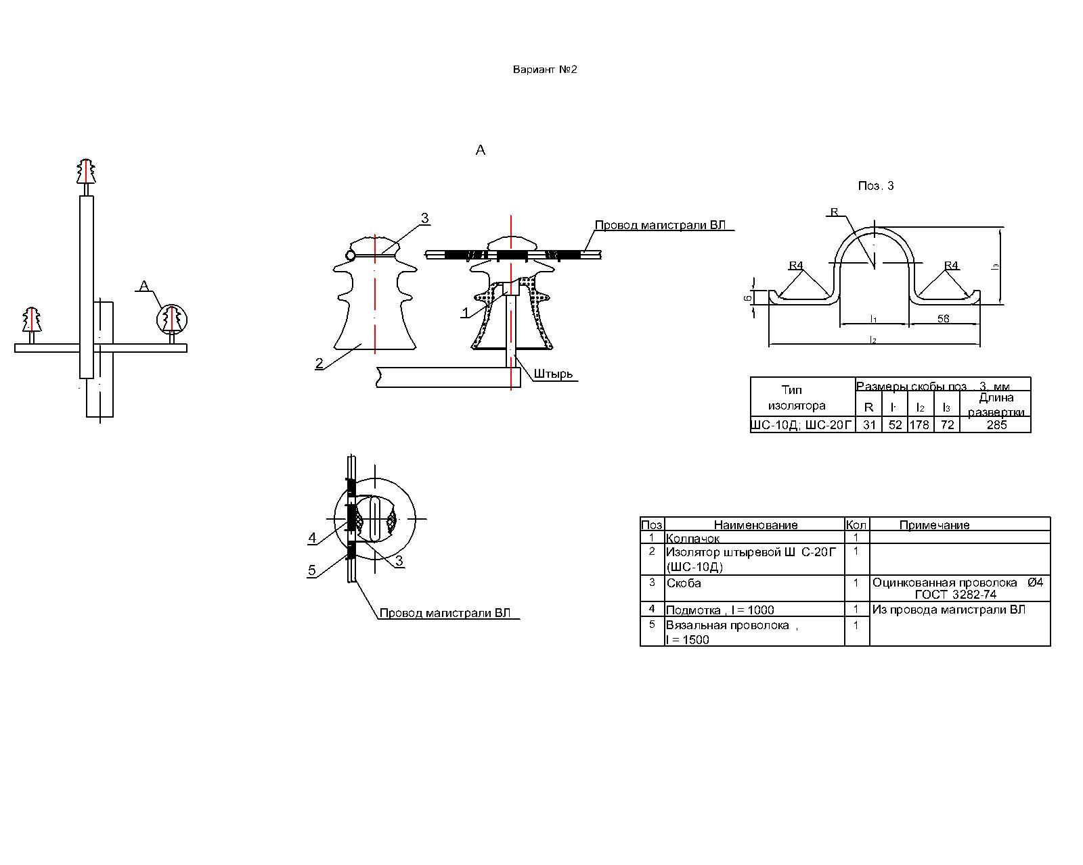
Вариант 3.
Рис.№8. Крепление провода антивибрационным зажимом.
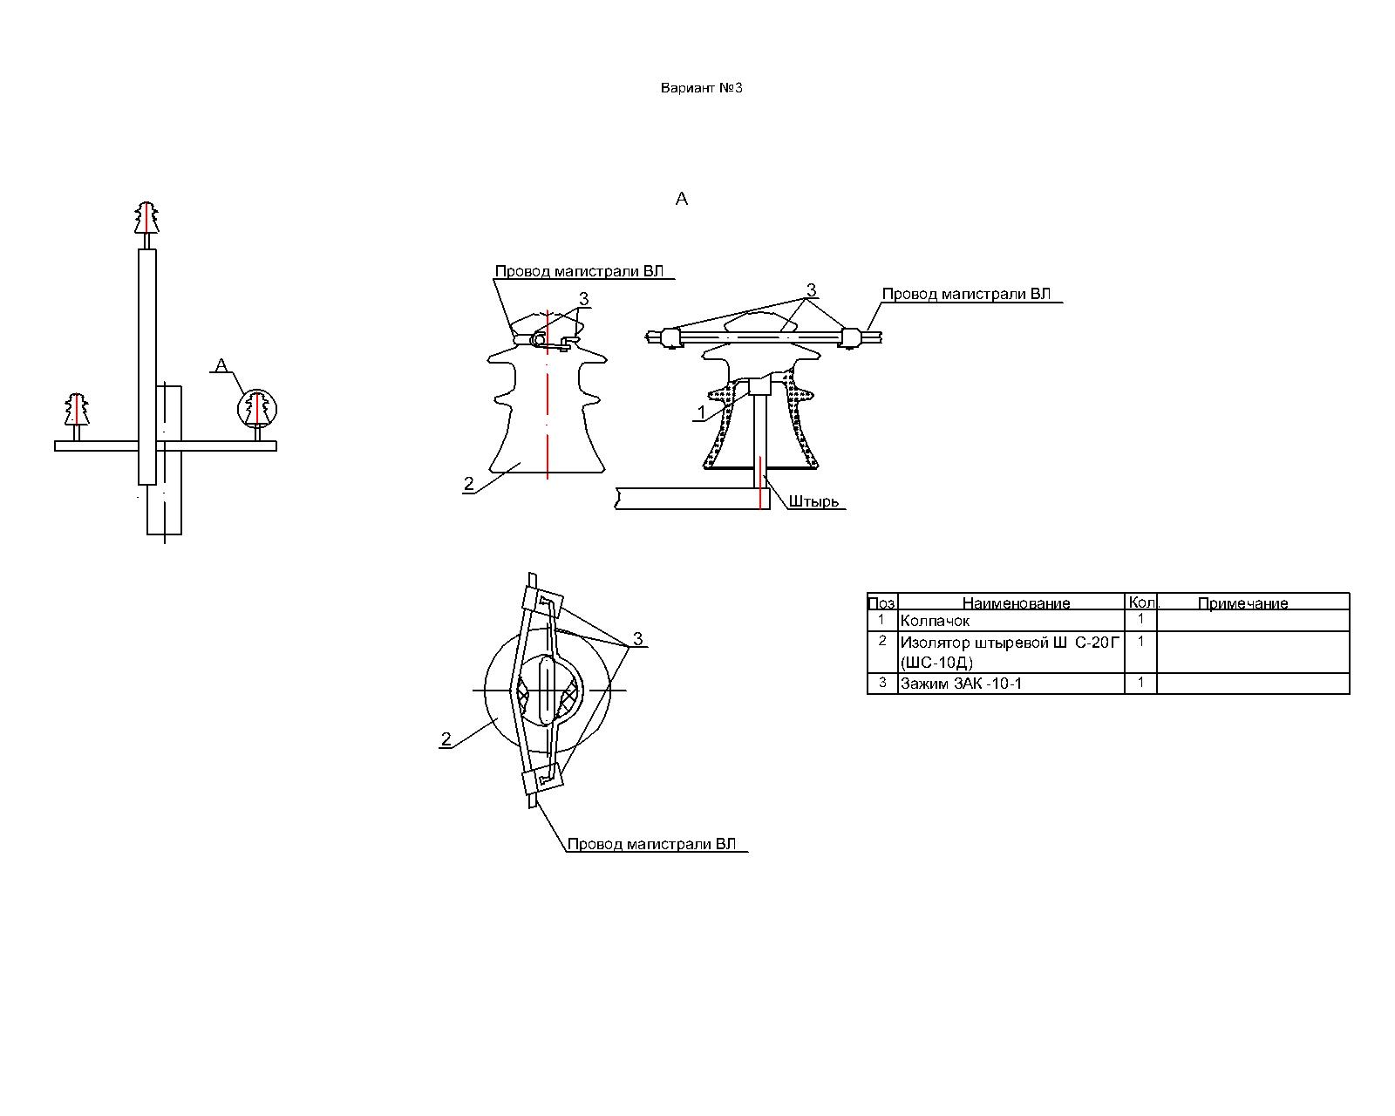

Вариант 4.
Рис.№9. Крепление провода на головке изолятора.
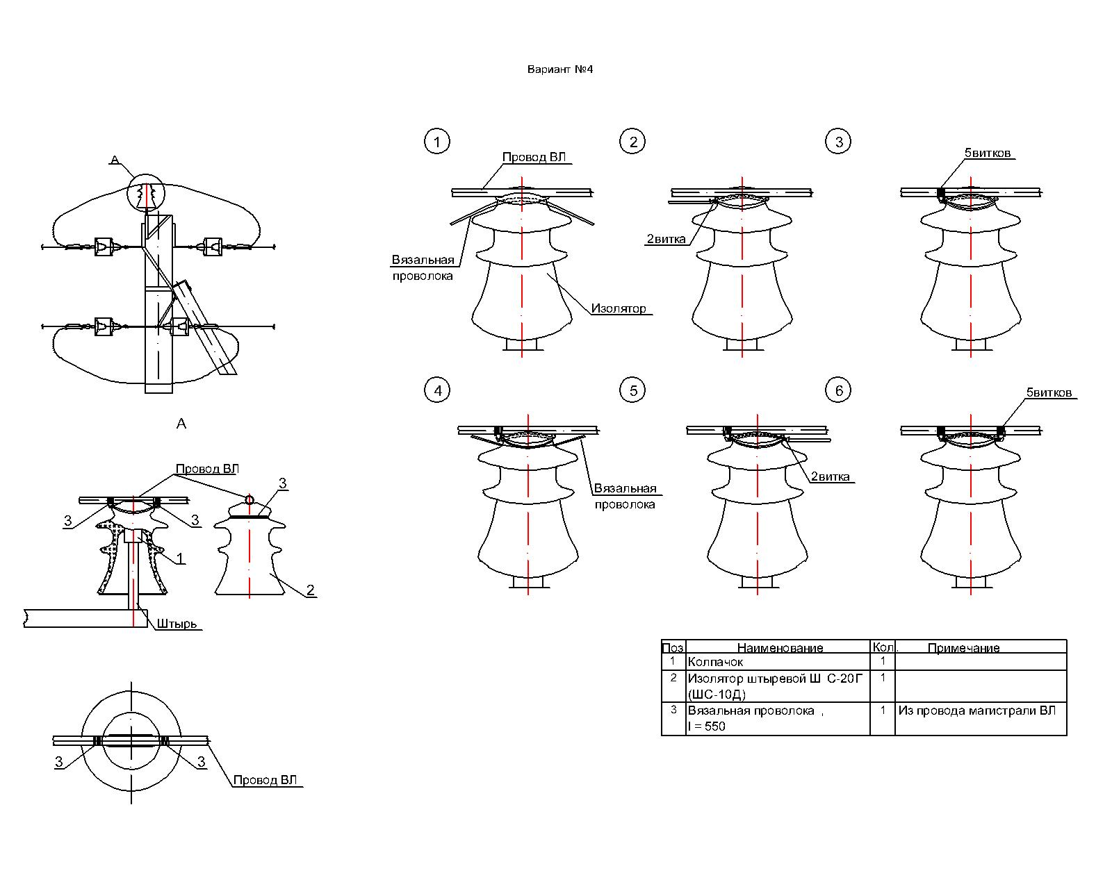
Выбор варианта крепления провода производится в соответствии с проектной документацией.

ЗАО "Лыткаринский арматурно-изоляторный завод"
140080, Московская область, город Лыткарино, улица Парковая, дом 1
тел.: +7-495-7445249 Факс: +7-495-5529583 E-mail: 7@laiz.ru; 10@laiz.ru; 20@laiz.ru Web: www.LAIZ.ru; www.LAIZ.su;

